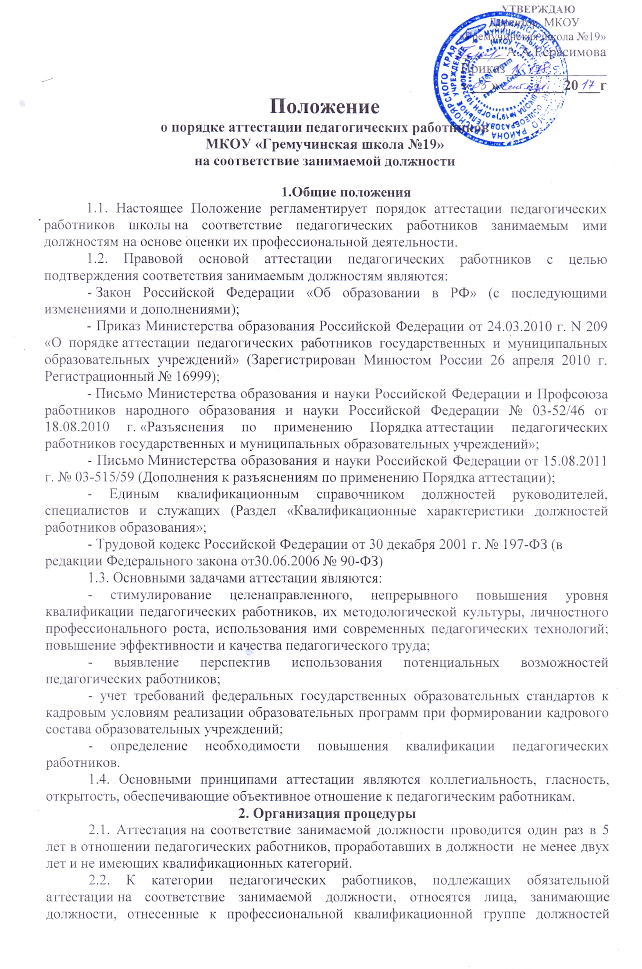

педагогических работников (приказ Минздравсоцразвития РФ от 05.05.2008 г. № 216н «Об утверждении профессиональных групп должностей работников образования»).
Руководящие работники, осуществляющие преподавательскую работу, проходят аттестацию на соответствие занимаемой преподавательской должности на общих основаниях, если по этой должности не имеется квалификационной категории.
2.3. Аттестации на соответствие занимаемой должности не подлежат:
- педагогические работники, проработавшие в занимаемой должности менее двух лет;
- беременные женщины; женщины, находящиеся в отпуске по беременности и родам; педагогические работники, находящиеся в отпуске по уходу за ребенком до достижения им возраста трех лет;
- педагогические работники, находящиеся в длительном отпуске сроком до одного года.
Аттестация указанных работников возможна не ранее чем через два года после их выхода из указанных отпусков.
2.4. Необходимость и сроки представления педагогических работников для прохождения ими аттестации на соответствие занимаемой должности определяется работодателем.
Работодатель направляет представление в Школьную аттестационную комиссию (далее – ШАК) в соответствии с перспективным пятилетним графиком прохождения аттестации педагогическими работниками образовательного учреждения на соответствие занимаемой должности. Вне графика возможно представление педагогического работника для прохождения аттестации на соответствие занимаемой должности при ненадлежащем исполнении им должностных обязанностей, при наличии жалоб на ненадлежащее качество предоставляемых педагогом образовательных услуг, при прохождении письменного квалификационного испытания в рамках курсов повышения квалификации и т.д.
2.5. Основанием для проведения аттестации является представление заместителя директора по учебно-воспитательной работе.
2.6 Представление должно содержать мотивированную всестороннюю и объективную оценку профессиональных, деловых качеств педагогического работника, результатов его профессиональной деятельности на основе квалификационной характеристики по занимаемой должности, информацию о прохождении педагогическим работником повышения квалификации, в том числе по направлению работодателя, за период, предшествующий аттестации, сведения о результатах предыдущих аттестаций. С представлением педагогический работник должен быть ознакомлен заместителем директора школы по УВР под роспись не позднее, чем за месяц до дня проведения аттестации. После ознакомления с представлением педагогический работник имеет право представить в аттестационную комиссию собственные сведения, характеризующие его трудовую деятельность за период с даты предыдущей аттестации (при первичной аттестации - с даты поступления на работу), а также заявление с соответствующим обоснованием в случае несогласия с представлением заведующего кафедрой.
2.7. В целях защиты прав педагогических работников, если аттестуемый является членом профсоюза, при наличии конфликта интересов в работе ШАК принимает участие представитель выборного органа соответствующей первичной профсоюзной организации. Первичная профсоюзная организация может принять решение о делегировании права представлять её интересы представителю районного или областного профсоюзного органа.
2.8. Если аттестуемый не является членом профсоюза, то участие в работе ШАК представителя выборного органа профсоюзной организации необязательно.
2.9. Установленное на основании аттестации соответствие занимаемой должности действительно в течение пяти лет.

3. Формирование аттестационных комиссий, их состав и порядок работы

3.1. Аттестация педагогических работников с целью подтверждения соответствия занимаемой должности проводится аттестационной комиссией, формируемой директором МКОУ «Гремучинская школа №19» и состоящей из председателя и членов комиссии.
3.1.1. Персональный состав и график работы аттестационной комиссии утверждается ежегодно приказом директора.
3.1.2. По результатам аттестации комиссия принимает одно из решений:
соответствует занимаемой должности (указывается должность работника);
не соответствует занимаемой должности (указывается должность работника).
3.1.3. Решение комиссии оформляется протоколом, который подписывается председателем и членами комиссии, принимавшими участие в голосовании.
3.1.4. Решение комиссии заносится в аттестационный лист педагогического работника.
В аттестационный лист педагогического работника в случае необходимости комиссия заносит рекомендации по совершенствованию профессиональной деятельности педагогического работника, о необходимости повышения его квалификации с указанием специализации и другие рекомендации. Данные рекомендации используются в дальнейшей работе с педагогом.
3.1.5. Решение комиссии о результатах аттестации педагогических работников утверждается приказом директора.
3.2. Аттестационный лист и выписка из приказа о результатах аттестации в срок не позднее 30 календарных дней с даты принятия решения квалификационной комиссией учреждения передаются для ознакомления с ними работника под роспись.
3.3. Аттестационный лист и выписка из приказа о результатах аттестации хранятся в личном деле педагогического работника; производится соответствующая запись в трудовой книжке
3.4.Установленное на основании аттестации соответствие работника занимаемой должности действительно в течение пяти лет.

4. Формы и процедуры квалификационных испытаний
4.1. Аттестация педагогических работников с целью подтверждения соответствия занимаемой должности проходит в виде письменного квалификационного испытания в следующих вариативных формах:
  - подготовка конспекта урока (занятия, мероприятия) по предмету (направлению деятельности), который он преподает (осуществляет) в текущем году;
  - проведение открытого урока (занятия, мероприятия) по предмету (направлению деятельности), который он преподает (осуществляет);
4.2. В ходе написания письменной работы педагогу предлагается раскрыть структуру и предметное содержание урока (занятия, мероприятия), сформулировать цели и задачи урока (занятия) и его отдельных этапов, продемонстрировать владение методами и приемами мотивации учебной деятельности, организации учебной деятельности обучающихся, проиллюстрировав это примерами учета индивидуальных особенностей обучающихся и конкретных характеристик класса (группы), в котором будет проводиться урок (занятие, мероприятие).
Во время квалификационного испытания педагог может использовать необходимые учебные пособия.
5. Права работодателя в случае признания работника
не соответствующим занимаемой должности
5.1.Увольнение работника, признанного по результатам аттестации не соответствующим занимаемой должности, является правом, а не обязанностью работодателя.
5.2. В случае признания педагогического работника по результатам аттестации не соответствующим занимаемой должности увольнение допускается, если невозможно перевести педагогического работника с его письменного согласия на другую имеющуюся у работодателя работу (как вакантную должность или работу, соответствующую квалификации работника, так и вакантную нижестоящую должность или нижеоплачиваемую работу), которую работник может выполнять с учетом его состояния здоровья (часть 3 статьи 81 Трудового кодекса Российской Федерации).
Не допускается увольнение работника в период его временной нетрудоспособности и в период пребывания в отпуске; беременных женщин, а также женщин, имеющих детей в возрасте до трех лет, одиноких матерей, воспитывающих ребенка в возрасте до четырнадцати лет (ребенка-инвалида - до восемнадцати лет), других лиц, воспитывающих указанных детей без матери (статья 261 ТК РФ).
Увольнение работников, являющихся членами профсоюза, производится с соблюдением процедуры учета мотивированного мнения выборного органа первичной профсоюзной организации в соответствии со статьей 373 ТК РФ (часть 2 статьи 82 ТК РФ).
6. Порядок обжалования решений аттестационной комиссии
6.1. Педагогический работник вправе обжаловать результаты аттестации в соответствии с законодательством Российской Федерации.

ПРИЛОЖЕНИЕ № 1

___________________________
(наименование аттестационной
комиссии)
____________________________
от _________________________
(фамилия, имя, отчество)
____________________________
(должность, место работы)
ЗАЯВЛЕНИЕ

Прошу аттестовать меня в 20__ году на соответствие занимаемой должности _____________________________________________________________________________
_____________________________________________________________________________.
В настоящее время (имею ___________ квалификационную категорию, срок ее действия до_________) либо (квалификационной категории не имею).
Основанием для аттестации на указанную в заявлении форму аттестации считаю следующие результаты работы: _____________________________________________________________________________
_____________________________________________________________________________
_____________________________________________________________________________
Сообщаю о себе следующие сведения:
образование (когда и какое образовательное учреждение профессионального образования окончил, полученная специальность и квалификация) _____________________________________________________________________________
_____________________________________________________________________________
_____________________________________________________________________________
стаж педагогической работы (по специальности) ________ лет,
в данной должности ________ лет; в данном учреждении _______ лет.
Имею следующие награды, звания, ученую степень, ученое звание _____________________________________________________________________________
_____________________________________________________________________________
Сведения о повышении квалификации ____________________________________________
_____________________________________________________________________________
Аттестацию на заседании аттестационной комиссии прошу провести в моем присутствии (без моего присутствия) (нужное подчеркнуть)

С порядком аттестации педагогических работников государственных и муниципальных образовательных учреждений ознакомлен(а).

"__" _____________ 20__ г. Подпись ________ /__________
Телефон:___________________

ПРИЛОЖЕНИЕ № 1
Представление

на ____________________________________________________________________,
(фамилия, имя, отчество)
_______________________________________________________________________
(занимаемая должность, наименование учреждения)
(или претендента на должность _________________________________________,
(наименование должности, учреждения)
аттестуемого с целью подтверждения соответствия занимаемой должности ___________________________________________________________________________.
1. Общие сведения
Дата рождения __________________________________________________________
(число, месяц, год)
Сведения об образовании ________________________________________________
(высшее, среднее профессиональное, начальное профессиональное, общее среднее)
какое образовательное учреждение окончил(а) ____________________________
_____________________________________ дата окончания: _________________,
полученная специальность: _____________________________________________,
квалификация по диплому: _______________________________________________
Курсы повышения квалификации по профилю управленческой деятельности
(наименование курсов и учреждения дополнительного образования, год
окончания, количество учебных часов) ___________________________________
Общий трудовой стаж __________ лет,
в том числе стаж педагогической работы _________ лет,
стаж работы на руководящих должностях ________ лет, в том числе в образовательных учреждениях ___________ лет

II. Основные достижения в профессиональной деятельности

Наличие квалификационной категории по педагогической должности, год
присвоения _____________________________________________________________
Наличие наград, год награждения ________________________________________
Наличие ученой степени, год присвоения _________________________________
Другие профессиональные достижения _____________________________________

Наличие деловых и личностных качеств руководителя, предполагающих
успешную деятельность (соответствие деловых и личностных качеств
требованиям, установленным квалификационной характеристикой по
соответствию занимаемой должности) _____________________________________________________________
_______________________________________________________________________
_______________________________________________________________________

Информационная компетентность работника (уровень владения
информационными, мультимедийными и цифровыми ресурсами)
Результаты тестирования по должности, подтверждающий документ __________
_______________________________________________________________________
Выводы и предложения для аттестационной комиссии:
_______________________________________________________________________
Соответствует требованиям, установленным квалификационной
характеристикой (указывается должность), соответствует требованиям,
установленным квалификационной характеристикой (указывается наименование должности) при условии успешного прохождения профессиональной подготовки или повышения квалификации (указывается специализация), не соответствует требованиям, установленным квалификационной характеристикой по должности (указывается должность)

Рекомендации для совершенствования профессиональной деятельности:
1.
2.

Директор ______________ /____________ (подпись) / (расшифровка подписи)

МП

С представлением ознакомлен(а) ________ 20___ г. __________________
(дата) (подпись)

Аттестационный лист

1. Фамилия, имя, отчество ___________________________________________
2. Год рождения _____________
3. Сведения об образовании, повышении квалификации, переподготовке____ __________________________________________________________________
(когда и какое учебное заведение окончил, специальность и квалификация по образованию, документы о повышении квалификации, переподготовке, ученая степень, ученое звание, квалификационный разряд, дата их присвоения)
4. Занимаемая должность на момент аттестации, дата назначения, избрания, утверждения на эту должность _______________________________________
5. Общий трудовой стаж _____ лет, в том числе стаж работы в должности ___ лет
6. Замечания и предложения, высказанные членами аттестационной комиссии: _________________________________________________________
7. Замечания и предложения, высказанные аттестуемым работником: _______
__________________________________________________________________
8. Количественный состав аттестационной комиссии. На заседании присутствовало _____ членов аттестационной комиссии. Количество голосов за _____ предложенную оценку служебной деятельности работника; против ______.
9. Рекомендации аттестационной комиссии (с указанием мотивов, по которым они даются):_________________________________________________________________________________________________________________

12. Заключение аттестационной комиссии
Ф.И.О. _______________________________________________________________________
Должность ___________________________________________________________________

Оценка аттестационной комиссии: _______________________________________________
_____________________________________________________________________________
(дата и номер приказа образовательного учреждения)
• соответствует занимаемой должности;
- не соответствует занимаемой должности

Председатель аттестационной комиссии _______________________________
(подпись) (расшифровка подписи)
Заместитель председателя аттестационной комиссии _____________________
(подпись) (расшифровка подписи)
Секретарь аттестационной комиссии __________________________________
(подпись) (расшифровка подписи)
Члены аттестационной комиссии _____________________________________
(подпись) (расшифровка подписи)
Дата проведения аттестации «___» _______________

Руководитель образовательного учреждения ____________/_____________________

М.П.

С решением аттестационной комиссии согласна (согласен); не согласна (не согласен) ознакомился

Дата «___» _______________ / ___________________
( подпись аттестуемого)/(расшифровка подписи)

